**ШИНЖЛЭХ УХААН ТЕХНОЛОГИЙН ИХ СУРГУУЛЬ**

**Мэдээлэл холбооны технологийн сургууль**



**Бие даалт 1**

**Программ хамгамжийн бүтээлт (**[**F.CSA311**](https://elearn.sict.edu.mn/course/view.php?id=2642)**)**

**2024-2025 оны хичээлийн жилийн хавар**

**Лабораторийн ажлын нэр:** Flashcard game **Хичээл заасан багш:** [А.Отгонбаяр, Б.Гүндсамбуу](https://elearn.sict.edu.mn/course/view.php?id=2642) **Лабораторийн ажил гүйцэтгэсэн:** Оюутан: Л.Ирмүүн /B232270021/

**2025 он**

**Flash card систем**

Энэ даалгаварт та энгийн flashcard сургах системийг хэрэгжүүлнэ. Одоогоор бид хамгийн энгийн бөгөөд компьютерын программын хамгийн эртний хэрэглэгчийн интерфейс болох интерактив командын мөрийн интерфейсийг ашиглаж байгаа. Энэ даалгаврын зорилго нь хичээлийн дэд бүтцийг танилцуулах, Жавагийн объект хандалтат программчлалаар дадлага хийх, нийтийн сангуудыг ашиглаж эхлэхэд оршино. Та энэ даалгаварт бага зэрэг код бичих боловч хэл, дэд бүтэц, багаж хэрэгсэлтэй танилцахад тодорхой хугацаа зарцуулагдах боломжтой.

**Даалгавар 1: Командын мөрийн интерфейс**

Таны даалгавар бол тохиромжтой командын мөрийн интерфейс хөгжүүлэх явдал юм. Өөрөөр хэлбэл манай программ командын мөрийн горимд ажилладгаар хийнэ.

Доорх форматаар ажилладаг байх ёстой:

**flashcard <card-file> [options]**

**Options:**   
 **--help** Тусламжийн мэдээлэл харуулах  
 **--order** Зохион байгуулалтын төрөл, default нь "random" [сонголт: "random", "worst- first", "recent-mistakes-first"]   
 **--repetitions** Нэг картыг хэдэн удаа зөв хариулахыг шаардлага болгож тохируулна. Хэрэв тодорхойлохгүй бол зөвхөн нэг удаа асууна.   
 **--invertCards** Тохиргоо идэвхэжсэн бол картын асуулт, хариултыг сольж харуулна. Default: false

**Хэрэгжүүлэх шаардлагууд:**

* Бүх боломжуудыг зөв харуулах, буруу оролтыг тайлбарлан гаргах.
* RecentMistakesFirstSorter боломжийг "recent-mistakes-first" сонголтоор дэмжих.
* --help тушаалын сонголт зөв ажиллах ба бусад сонголттой хослуулсан тохиолдолд зөвхөн тусламжийн мэдээлэл харуулж программыг хаах ёстой.

Cards-file-н формат нь текст файл байхаар тодорхой бүтцийг өөрөө бодож олж зохиогоорой.

**Объект загвар:**

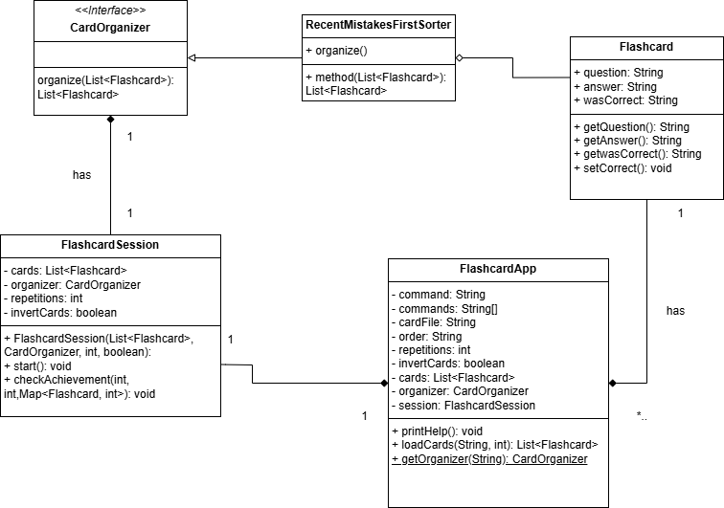

**Даалгавар 1.**

flashcard <card-file> [options] гэсэн форматын дагуу текст мөр оруулахад мөрийн хоосон зайгаар тасалж үг бүрийг хадгалж авах ба хэрвээ мөр нь хоосон бол –help комманд ажиллана. Үгүй бол <card-file>-ийг уншиж картын жагсаалт үүсгэнэ. –order default: random, --repetitions default: 1, --invertCards default: false байдлаар тохируулсан.

Cards-file-н текст файл байгаа ба формат нь

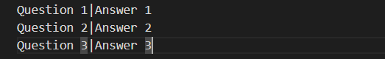

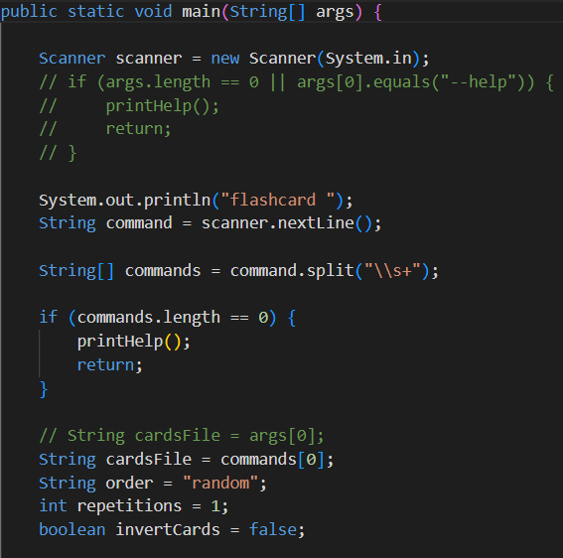

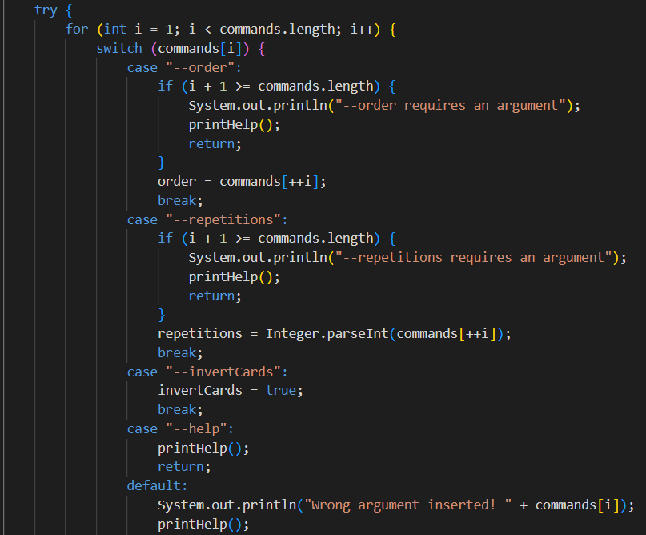

Харин flashcard-ыг илэрхийлэх класс болох Flashcard.java нь question, answer, wasCorrect буюу тухайн картны асуултанд зөв харуилсан эсэхийг бүртгэх хувьсагчуудтай.

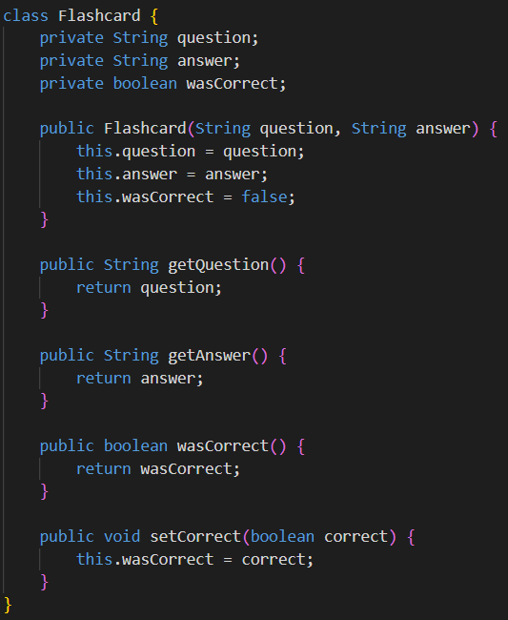

**Даалгавар 2: Карт зохион байгуулагч interface тодорхойлж классуудаар хэрэгжүүлэх**

Хэрэв программ тань зөв бичигдсэн бол дараах байдлаар зохион байгуулагдсан байх ёстой бөгөөд программыг үүний дагуу болгон бичнэ үү.

**CardOrganizer** интерфейсийг тодорхойлсон байх ба үүнийг хэрэгжүүлсэн **RecentMistakesFirstSorter** нэртэй карт зохион байгуулагч класстай байх ёстой. Энэхүү зохион байгуулагч дараах байдлаар ажиллана: "Өмнөх шатанд буруу хариулсан картууд эхэнд гарч ирнэ. Харин зөв, буруу хариулсан картуудын дотоод дараалал өөрчлөгдөхгүй."

Шинэ зохион байгуулагчийг **RecentMistakesFirstSorter** гэж нэрлэхийг санал болгож байна. Энэ нь **CardOrganizer** интерфейсийг хэрэгжүүлэх ёстой.

**CardOrganizer** интерфейс:

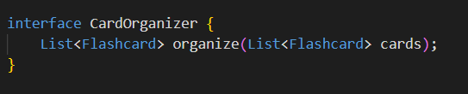

**CardOrganizer** интерфейсийг хэрэгжүүлсэн **RecentMistakesFirstSorter** класс:

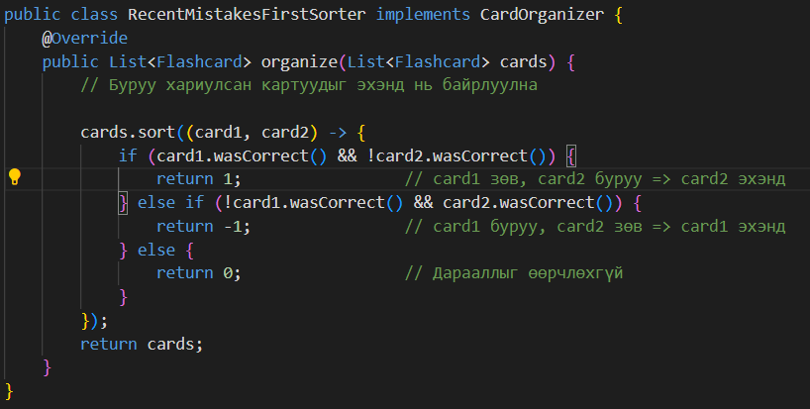

**Даалгавар 3: Нэмэлт амжилтууд хэрэгжүүлэх**

Одоогийн амжилт нь нэг тойрогт дундаж 5 секундээс доош хугацаанд хариулсан үед шагнал өгдөг. Шинээр дараах гурван амжилтыг нэмээрэй:

* CORRECT: Сүүлийн тойрогт бүх карт зөв хариулсан.
* REPEAT: Нэг картад 5-аас олон удаа хариулсан.
* CONFIDENT: Нэг картад дор хаяж 3 удаа зөв хариулсан.

Хүсвэл хариулсан үр дүнг файлд хадгалдаг байж болно. Гэхдээ хялбарыг бодож зөвхөн ажиллуулах үед санах ойд хадгалж ажиллаад дуусдагаар хийж болно.

Шинээр нэмсэн амжилтууд:

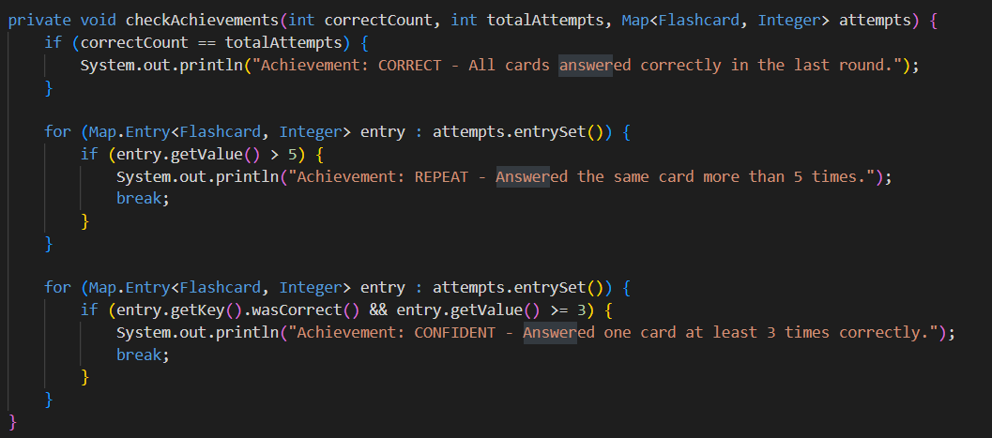

Бүх хариулсан оролдлогодоо зөв хариулсан бол Correct achievement.

Нэг картад 5-аас олон удаа хариулсан бол Repeat achievement.

Нэг картад дор хаяж 3 удаа зөв хариулсан бол Confident achievement.

**Тестлэлт.**

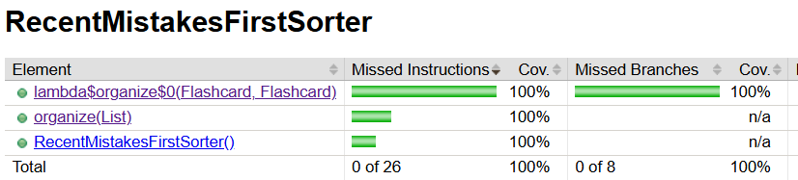

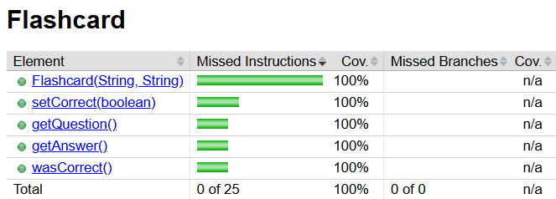

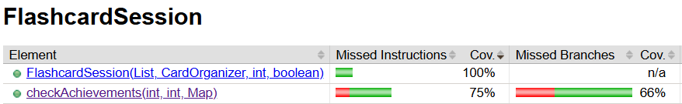

**Кодын ажиллах үр дүн:**

Шууд ажиллуулах: mvn clean compile exec:java

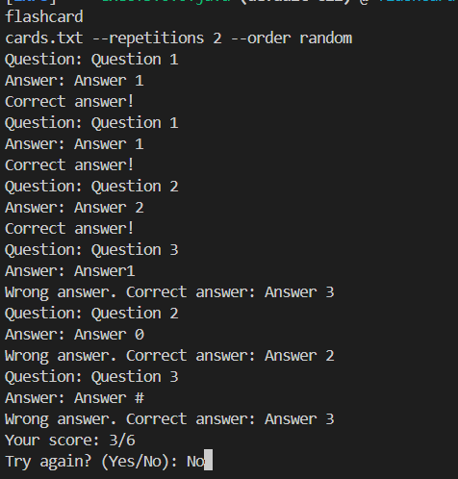

Илгээлт:

https://github.com/IrmuunSolo/flashcard-game/commit/82577a0498678988d226bb5867820cf0836a5f39

**Хавсралт**

Коммент болгосон мөрнүүд нь хэрвээ **<card-file> [options]** гэх коммандуудаа оруулахдаа ажиллуулах үед шууд орох буюу pom.xml дээр урьдчилан тохируулсан байдлаар ашиглавал:

<plugin>

<configuration> <!--дотор доорх утгыг бичиж аргумент өгснөөр flashcard ажиллана.-->

<arguments>

                    <argument>cards.txt</argument>  <!--flashcard <cards-file> [options] гэсэн argument-үүд энд бичигдэнэ-->

                    <argument>--repetitions</argument>

                    <argument>2</argument>

                    <argument>--order</argument>

                    <argument>recent-mistakes-first</argument>

</arguments>